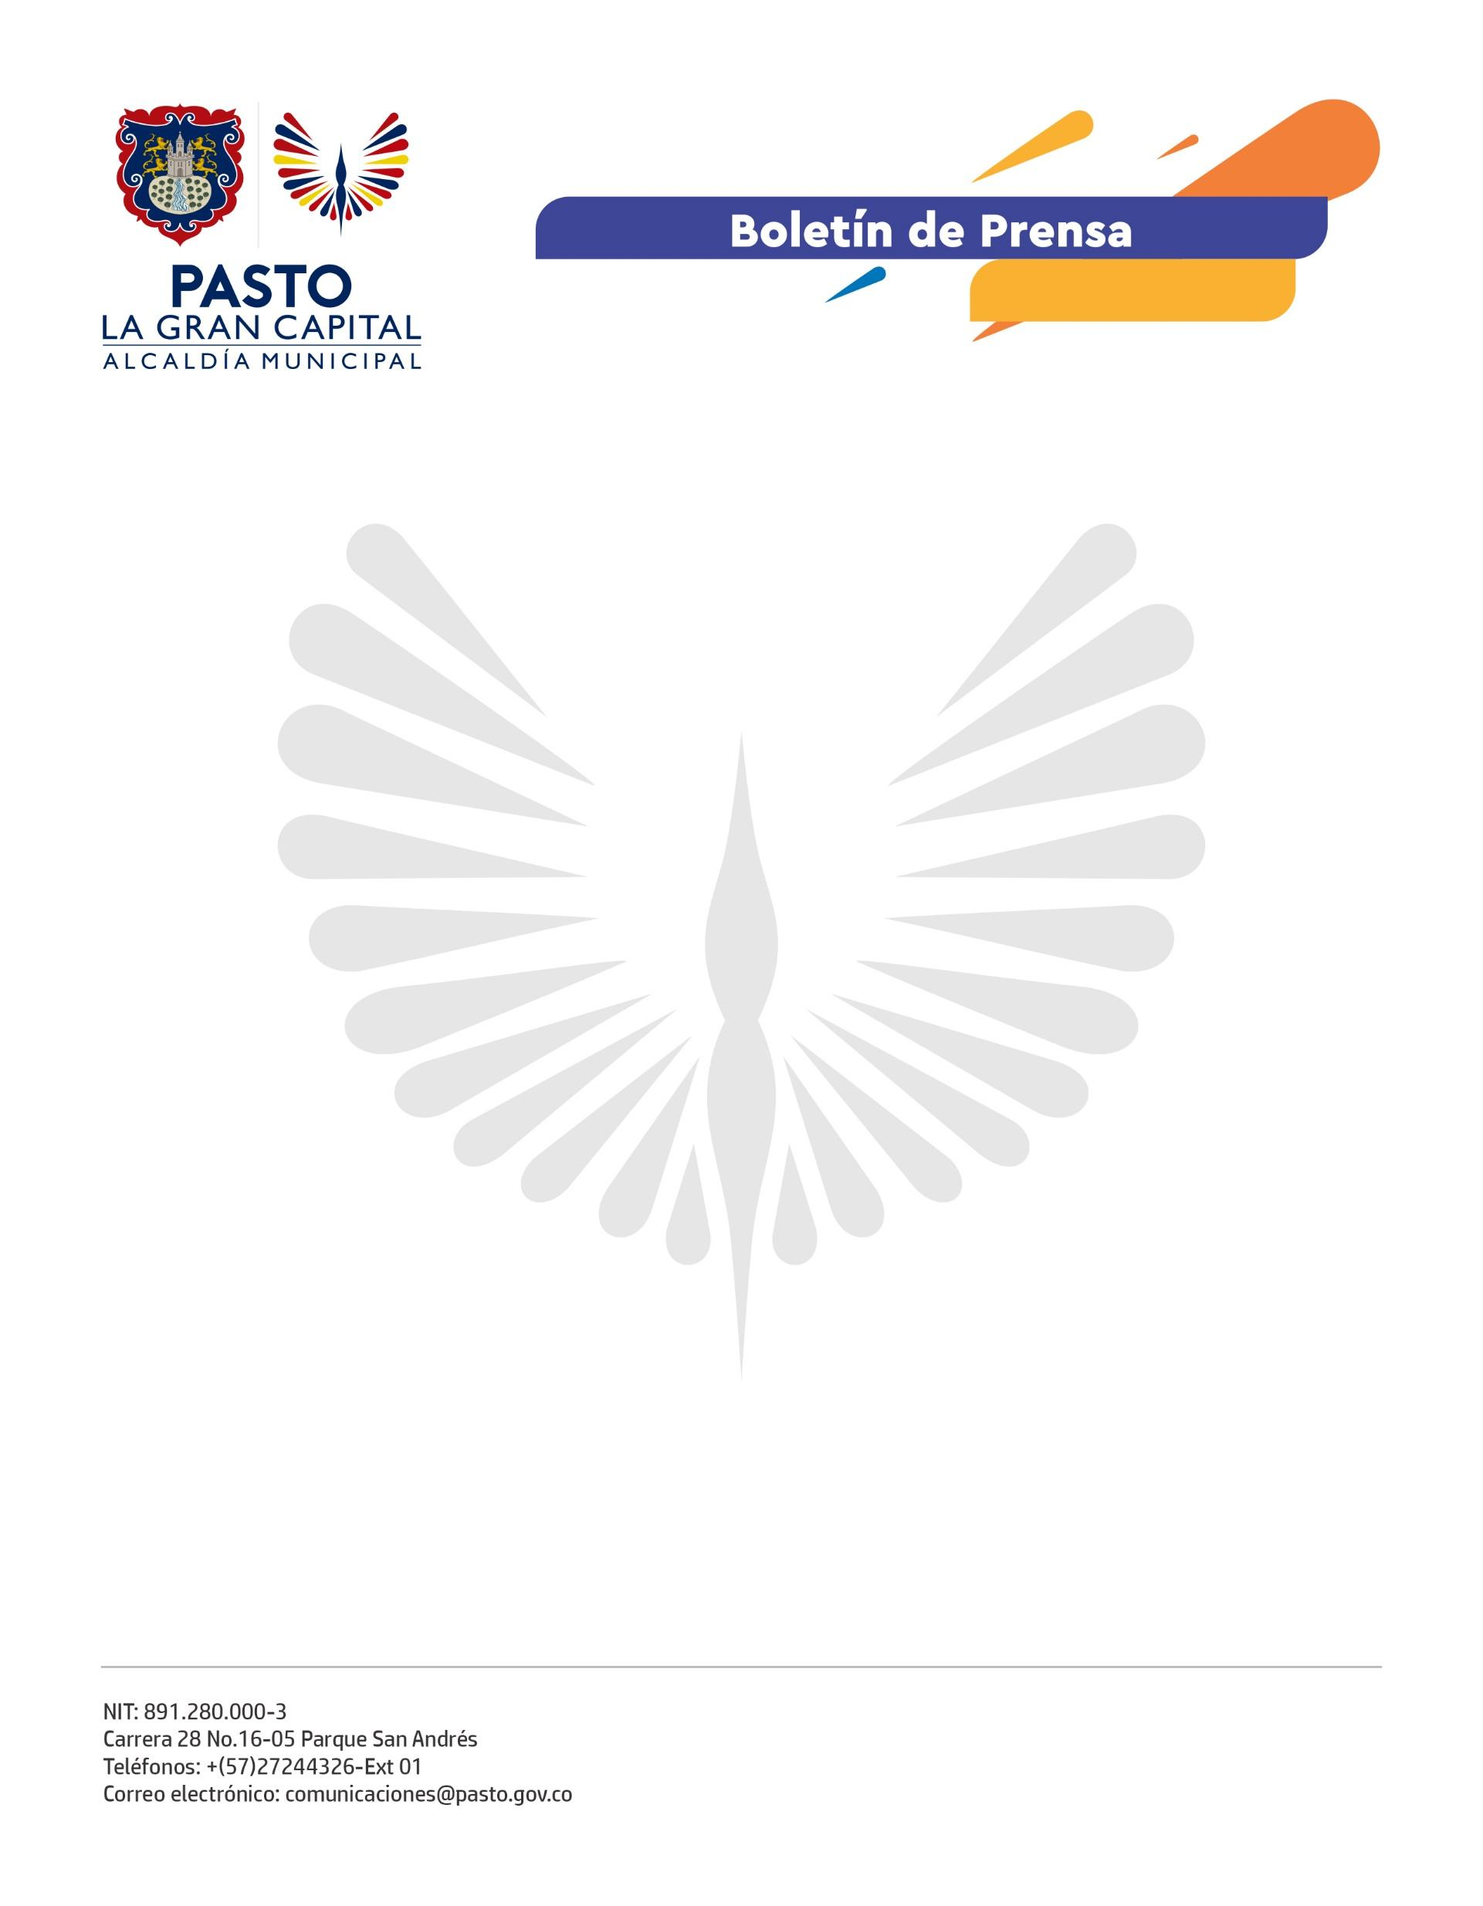
No. 199
10 de abril de 2022

ALCALDÍA DE PASTO INFORMA QUE ESTÁ ABIERTA LA CONVOCATORIA ‘VENDE DIGITAL’ DEL MINTIC

La Alcaldía de Pasto, a través de la Secretaría de Bienestar Social y el Departamento de Prosperidad Social (DPS), informa a los comerciantes y empresarios de mipymes que deseen ampliar sus ventas y aumentar sus clientes por medio de canales de ventas digitales que se encuentra abierta la convocatoria ‘Vende Digital’, del Ministerio de las Tecnologías de la Información y las Comunicaciones, cuyo fin es promover la transformación digital de los modelos de negocio y apoyar la reactivación de la economía.

El programa maneja dos líneas estratégicas para atender los intereses de sus usuarios.

- Vende en línea: Los beneficiarios son capacitados frente a las características del sistema de comercio electrónico con énfasis en pagos digitales, aproximación a soluciones e-commerce, herramientas de marketing digital efectivas y diseño de estrategias comerciales.

- Tiendas virtuales: Esta línea está dirigida a los comerciantes que ya venden a través de canales digitales a quienes se entrega la tienda virtual con: hosting, subdominio, página web, carrito de compras, pasarela de pagos, logística de entrega, entre otros, y además se complementa con una estrategia de acompañamiento técnico y formación para la adquisición de competencias básicas relacionadas con el uso y la apropiación del ecosistema de comercio electrónico.

Fecha límite de inscripción: 29 de abril de 2022.

Inscríbete y conoce los requisitos de cada línea estrategia de la convocatoria ‘Vende Digital’ aquí: https://vendedigital.mintic.gov.co/805/w3-channel.html

Esta oferta NO es exclusiva para beneficiarios del programa Jóvenes en Acción.

Para aquellas personas que se encuentren fuera de Pasto se habilitaron los siguientes canales:

Líneas de atención: 3186518970 – 3152451714
Correo electrónico: jovenesenaccion@bienestarsocialpasto.gov.co
Página de Facebook: @SecretaríadeBienestarSocial

